Grunderna i Eclipse

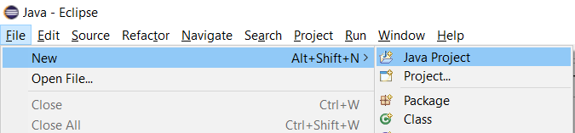

Vi börjar med att skapa ett nytt projekt

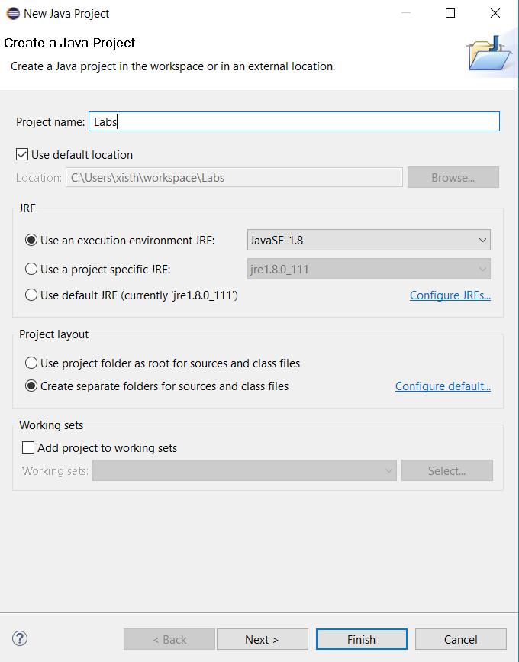

Vi skapar projektet "Labs"

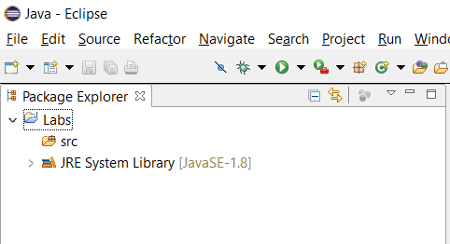

Vi skapar ett "Package" för varje ny labb som skall göras

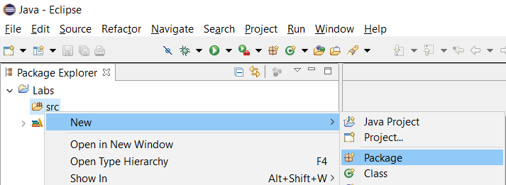

T.ex. lab1, lab2, lab3 osv

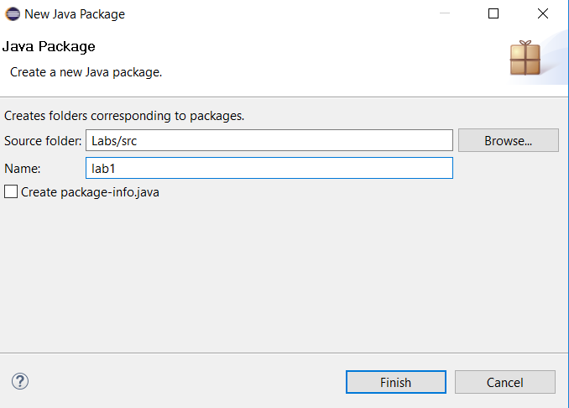

Vi börjar med att skapa "lab1"

Notera att alla package-namn ska ha liten bokstav.

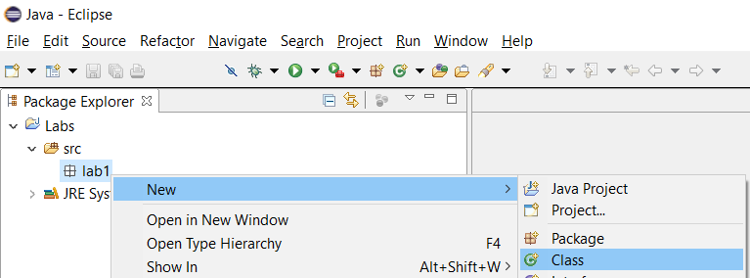

Vi ska nu skapa vår första klass

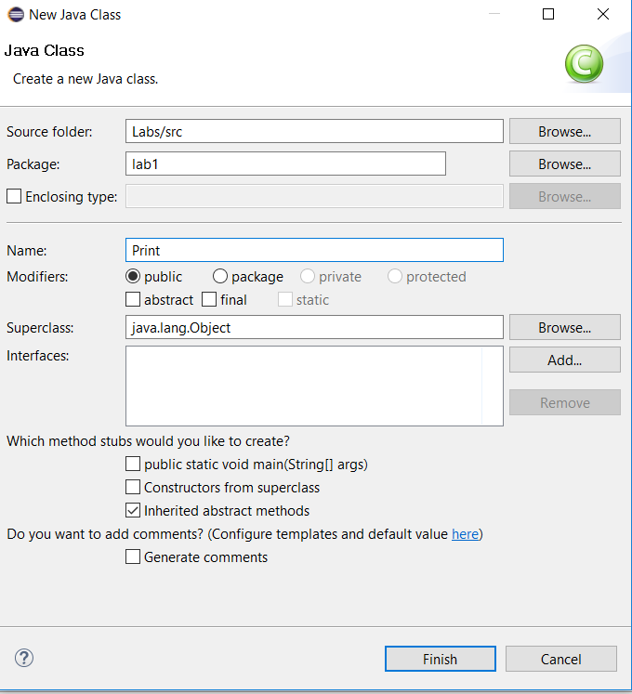

Vi döper denna klass till "Print"

Notera att alla klasser börjar med stor bokstav.

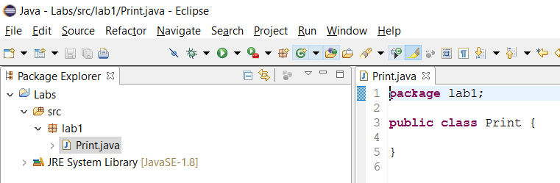

Nu är klassen skapad och det bör se ut såhär

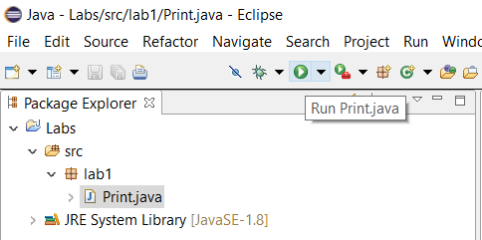

För att köra vårt program trycker vi på den gröna knappen

Såklart händer inget om ni testar att köra den, då vi inte har börjat programmera än.

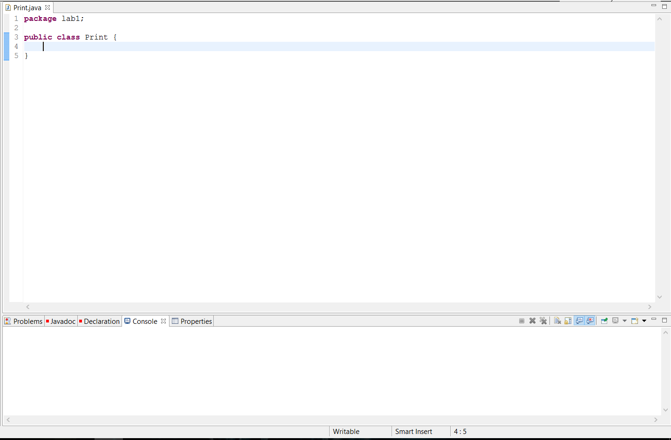

Ändra längst nere så ni alltid har "Console" uppe

Sådär, snyggt! Då var vi färdiga med grunderna i eclipse.